【建筑设计师个人简历封面】
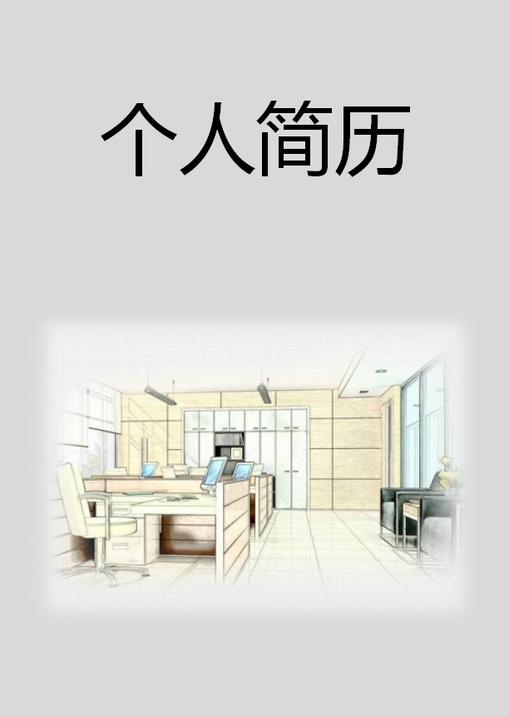
【应届生简历封面图片】
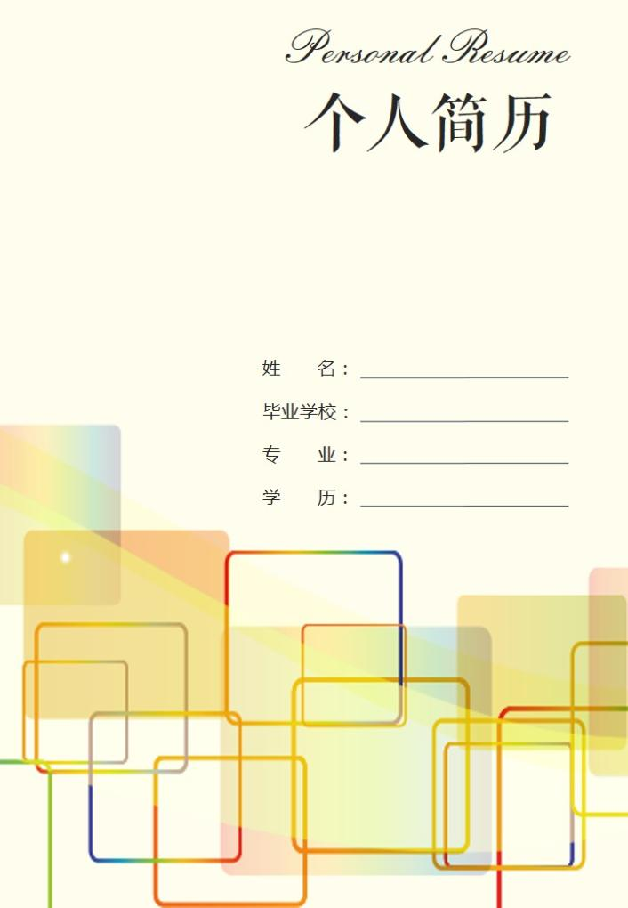
【最新版个人简历封面】

更多简历封面请访问http://www.jianli-sky.com/，祝您生活愉快！（按住键盘的ctrl键，再用鼠标点链接就可以直接打开网站，不用复制到浏览器的）

